**Конкурсное задание «Методический семинар»**

*Плахова Виктория Олеговна*

*МОУ «Средняя общеобразовательная школа д.Митяево»*

**Мотивация творческой деятельности путем внедрения инновационных технологий. Технология обучения основам художественного видения и техникам рисования с помощью правополушарного (интуитивного) рисования.**

«Страна, в которой учили бы **рисовать так же**, как учат писать, превзошла бы скоро все остальные страны во всех **искусствах**».  
Д. Дидро

**План семинара:**

* Правополушарное рисование: задачи и функции базовые навыки.
* Знакомство с приемами, используемыми в процессе применения метода правополушарного рисования.
* Демонстрация результативности использования приёмов метода правополушарного рисования
* Подведение итогов.

**Оборудование:**

• Ноутбук, проектор.

* Мультимедийная презентация.
* Фрагменты конспектов уроков.
* Набор для рисования (гуашь, кисти, скотч, папка для рисования)
* Работы детей.

**Цель семинара:** обобщение педагогического опыта по использованию правополушарного рисования на уроках изобразительного искусства для мотивации творческой деятельности обучающихся.

**Задачи семинара:**

* Раскрыть сущность правополушарного (интуитивного) рисования.
* Продемонстрировать опыт работы на примерах конкретных заданий, направленных на мотивацию творческой деятельности.
* Показать результативность использования правополушарного (интуитивного) рисованиядля мотивации творческой деятельности обучающихся.

**Планируемые результаты семинара:**

**Участник семинара:**

* Ознакомится с концепцией правополушарного рисования.
* Научится приемам использования правополушарного рисования.
* Создать» готовый продукт» - рисунок, выполненный при помощи методики правополушарного рисования.

**Ход семинара:**

Уважаемые коллеги! Попрошу Вас ответить на следующие вопросы. *(Слушаем вопрос и записываем ответ.)*

1. Какой год считается годом образования города Боровск?

2. Публичное исполнение музыкальных произведений, эстрадных и других номеров по заранее составленной программе.

3. Какая часть речи в русском языке не относится ни к самостоятельной, ни к служебной части речи?

4. С помощью какого инструмента можно измерить углы на местности?

5. Единица измерения силы электрического тока.

А сейчас предлагаю проверить.

Ответы: 1. В 1358 году 2. Концерт 3. Междометие 4. Астролябия 5. Ампер

Возможно, Вы не смогли ответить на некоторые вопросы из-за неожиданности такой формы работы, почувствовали дискомфорт от незнания правильного ответа, и, надеюсь, что каждый из Вас подумал о наших детях, которые постоянно попадают в подобные ситуации, или мы их сами туда подталкиваем.

Это чувство, возникшее у Вас, еще раз доказывает, что незнание каких-то фактов не мешает педагогу жить и трудиться, не умаляет его значение как специалиста.

Есть различные источники информации и методы выполнения тех или иных заданий, и задача педагога научить учащихся пользоваться ими, познавать новое, стимулировать к самообразованию.

Приходя на урок изобразительного искусства, который по учебному плану реализуется в школе 1 час в неделю, я понимаю, что за это отведенное мне время в классе из 20-25 человек я вряд ли выращу и воспитаю плеяду художников. Но я и не ставлю перед собой такой задачи. В первую очередь я задумываюсь над тем, как развить заложенные в ребенке творческие, художественные способности.

Цель уроков ИЗО и занятий художественно-эстетического направления - раскрытие новых способностей обучающихся в области творчества, развитие умения видеть жизнь глазами творческого человека. Для реализации поставленной цели на уроках и внеурочных занятиях используются различные художественные материалы и техники, внедряются в образовательный процесс новые технологии.

Современная педагогическая наука насчитывает множество методов, подходов и технологий. Среди них:

* развивающее обучение;
* проблемное обучение;
* коммуникативное обучение;
* проектная технология;
* игровые технологии;
* диалог культур;
* информационно-коммуникативные технологии;
* дидактическая многомерная технология;
* групповые технологии;
* КСО;
* компетентностный подход;
* деятельностный подход;
* личностно-ориентированный подход.

Работая в школе, каждый учитель выбирает для себя наиболее приемлемые методы, подходы и технологии. Выбор зависит от предмета, класса и непосредственно от приоритетов самого учителя.

Что касается меня, то на своих уроках, я стараюсь использовать элементы разных технологий. Довольно часто используются ИКТ-технологии, проектная и игровая деятельность, однако эти технологии настолько часто используемые, что возникает неосознанное желание «разбавить» их другими, более свежими и современными.

**Моя цель** - сделать уроки изобразительного искусства пусковым механизмом к развитию творческой личности.

Прежде чем приступить к нашей, надеюсь, плодотворной работе, мне хотелось бы рассказать подробнее о методике правополушарного рисования.

Как известно, наш мозг имеет два полушария, каждое из которых выполняет свои функции. Левое полушарие отвечает за логику, разумный подход, критичный взгляд на вещи. Именно здесь *«хранятся»* все наши **правила**, стереотипное восприятие и рациональная оценка. **Правое** же полушарие – это наше творческое восприятие жизни, когда мы мыслим не только фактами, но и **образами**. Здесь все, что помогает мыслить креативно. Развитие именно **правого** полушария открывает для юного художника новые возможности, ведь оно отвечает за все то, что делает жизнь яркой, неповторимой и насыщенной.

Целью **правополушарного рисования** является не просто обучение навыкам **рисования**. Это возможность открыть источник творческих способностей и приобрести чувство вдохновения. Ведь, что получается? Ребенок, приходя на **урок рисования**, хочет получить результат от своей работы. Результат в виде качественного рисунка. И очень часто он этот результат не получает. Если нет результата, пропадает вдохновение, ребенок зажимается, появляется неуверенность. И чем старше ребенок становится, тем больше становятся комплексы, и теряется интерес к творческой деятельности.

**Правополушарное рисование** подразумевает отсутствие четкой схемы.

Оно спонтанное, построенное на непосредственном восприятии натуры в целом. **Рисование** ведется от детали к целому.

Основоположницей метода **правополушарного рисования** считается американская художница Бетти Эдвардс. Именно она разработала специальные упражнения для интуитивного рисования. К таким упражнениям относятся, например, **рисование пальцами** или **рисование** с **игнорированием границ листа**, **преобразование кляксы в какой-то образ**.

**Сейчас мы переходим к практической части семинара.**

***1 этап – подготовка***

Уважаемые педагоги, предлагаю вам занять места за столом, приготовить кисти и открыть гуашь.  
 **Правила работы на семинаре:**

* рисунки выполняются в быстром ритме;  
  во время работы нежелательно разговаривать, так как речь это часть левого полушария, которое нельзя активировать, потому что оно тут же запустит реакцию логического мышления;  
  кисточки и руки должны быть сухими, поэтому их вытирают бумагой.
* при создании фона важно не останавливаться на краю и не бояться выходить за рамки листа.

***2 этап – создание картины «Дерево» (алгоритм)***

1) Закрашиваем горизонтальными мазками всю поверхность листа белой гуашью.

2) Нанесите краску тех цветов, которые видите на образце пятнами, не жалея краски.

3) Затем белой краской растяните цветные пятна размашистыми движениями.

4) Рисуем ствол дерева.

5) Делаем объем на дереве

6) Кистью «Щетина» создаем крону дерева постукивающими движениями. Используем разные оттенки зеленого.

7) Создаем теневые листья

1. Добавляем светлые листья. А так же можно нарисовать травку и цветы.

Сейчас я предлагаю Вам обсудить нашу тему, используя метод обучения **«1х2х4».**

*Условия:*

1. Каждый в течение нескольких минут думает и записывает свой вариант ответа. Продолжите предложение: «Правополушарное рисование – это…».

2. Объединитесь в пары, и на основании индивидуальных формулировок выработайте и запишите такое определение, которое устраивало бы каждого из Вас.

3. Каждые две пары объединяются в малые группы по 4 человека и из двух утверждений формулируют одно.

4.  Каждой группе предоставляется слово с целью презентации полученного результата. Все остальные участники могут после выступления группы задавать уточняющие вопросы.

*Выслушать и обсудить ответы участников семинара.*

Таким образом, подводя итог практической части семинара, хочется сказать, что Правополушарная живопись позволяет каждому выразить свой внутренний мир, состояние на бумаге через картинки.

Правополушарное рисование позволяет:

* проявить индивидуальность;
* [самореализовывать](https://ru.wikipedia.org/wiki/%D0%A1%D0%B0%D0%BC%D0%BE%D1%80%D0%B5%D0%B0%D0%BB%D0%B8%D0%B7%D0%B0%D1%86%D0%B8%D1%8F) свои творческие способности;
* самовыражаться через рисунок;
* получить удовольствие от процесса, улучшить настроение, зарядиться позитивом;
* бороться со [стрессами](https://ru.wikipedia.org/wiki/%D0%A1%D1%82%D1%80%D0%B5%D1%81%D1%81), накопившимися проблемами, душевными переживаниями;
* поверить в свой успех, свои силы и возможности, стерев мнение о себе «я не способен, не могу»;
* избавиться от комплексов; достичь гармонии внутреннего состояния.

А теперь вашему вниманию я предлагаю фрагменты уроков с применением правополушарного рисования.

**Урок «Изображения всюду вокруг нас», 1 класс**

**Упражнение «Рисование в «воздухе»».**

Это упражнение мы очень часто используем в своей работе. Учитель рисует в воздухе какую-либо фигуру, изображающую простой предмет. Затем просит ребенка повторить изображение сначала в воздухе, а потом на бумаге. (Приложение 1)

**Урок «Белая и черная краски», 2 класс**

**Упражнение «Выход за рамки».**

Учащимся предлагается выбрать белый цвет, закрасить весь лист, штриховать в разных направлениях, выходя за край листа, что символизирует выход за рамки своих возможностей. (Приложение 2)

**Урок «Открытки», 3 класс**

**Упражнение «Озорные рисунки».**

Упражнение выполняется в парах. Один из учащихся задумывает геометрическую фигуру (цифру, букву) и «рисует» ее в воздухе губами, представляя, что в них зажат карандаш, который нельзя ронять. Задача второго – отгадать «нарисованное». Затем происходит смена ролей. (Приложение 3)

**Урок «Зачем людям украшения», 5 класс**

**Рисование двумя руками.** Учащиеся опускают пальцы в краску и рисуют двумя руками одновременно и попеременно. Упражнение позволяет сделать доминантным в этой деятельности правое полушарие, развивает тактильные ощущения. (Приложение 4)

Прежде чем подвести итоги нашего семинара, хотелось бы представить Вашему вниманию работы моих учеников. (Приложение 5)

Итак, сейчас хотелось бы подвести итоги семинара при помощи **метода «Вагончики».**

Зафиксируйте свои впечатления, мысли, идеи на карточках и, не зачитывая, прикрепите свой листок на соответствующий вагончик. Все желающие могут ознакомиться с содержанием.

**Метод «Вагончики»:**

1.      мои впечатления от семинара;

2.      мое участие в семинаре;

3.      содержание семинара;

4.      мое самочувствие. (см. Приложение 6)

Спасибо за плодотворную работу! Надеюсь, что Вам она доставила, как и мне, большое удовольствие!

**Список литературы и Интернет-ресурсов.**

1. Б. Эдвартс "Художник внутри вас», Минск: Попурри, 2008 г.
2. Бетти Эдвардс «Открой в себе художника», Минск: изд Попурри. 2010, 288 с.
3. Ворушило Н.С. "Программа кружка "Карандашик", г. Чистополь, Республика Татарстан (материалы электронного журнала "Дошкольник")
4. Зорькина Н. Н. "Рабочая программа кружка "Фантазия", МБДОУ "Золотой ключик" (материалы электронного журнала "Дошкольник")
5. https://www.youtube.com/channel/UCZ_sZmJcADBgqTGucG-IVUQ Идеи для рисования: Дарья Краева. DariArt - Рисовать может каждый!
6. Лана Ф. "Правополушарное рисование", 14 Dec 2013, интернет-ресурс, wwwnaydisebyaru

**Приложение 1**

**Приложение 2**

**Приложение 3**

**Приложение 4**

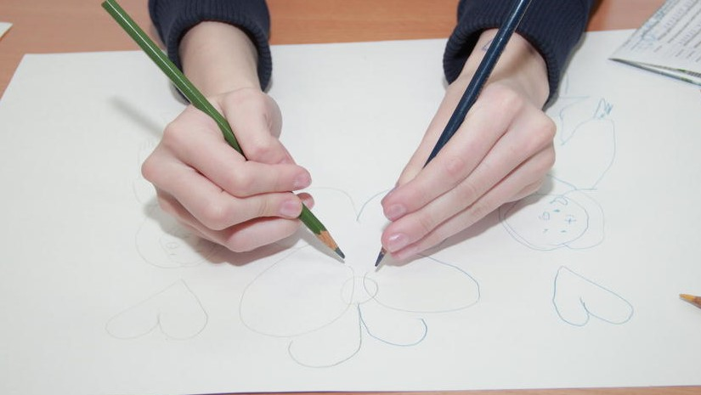

**Приложение 5**

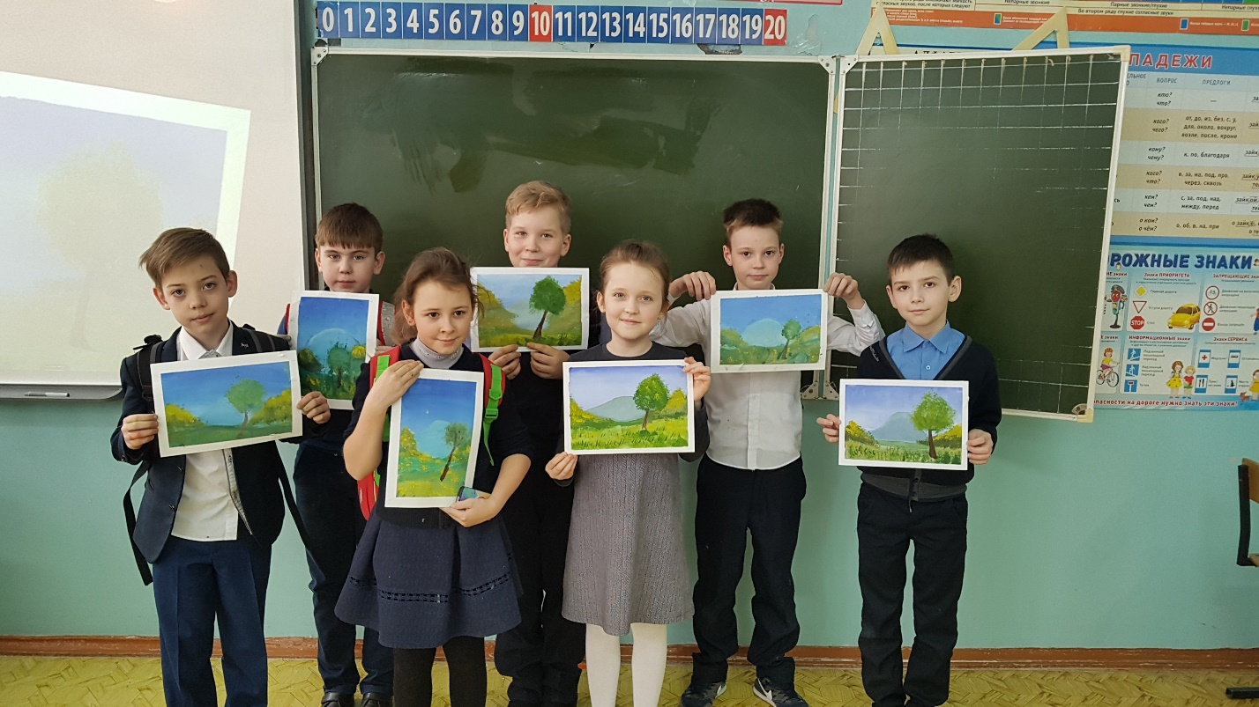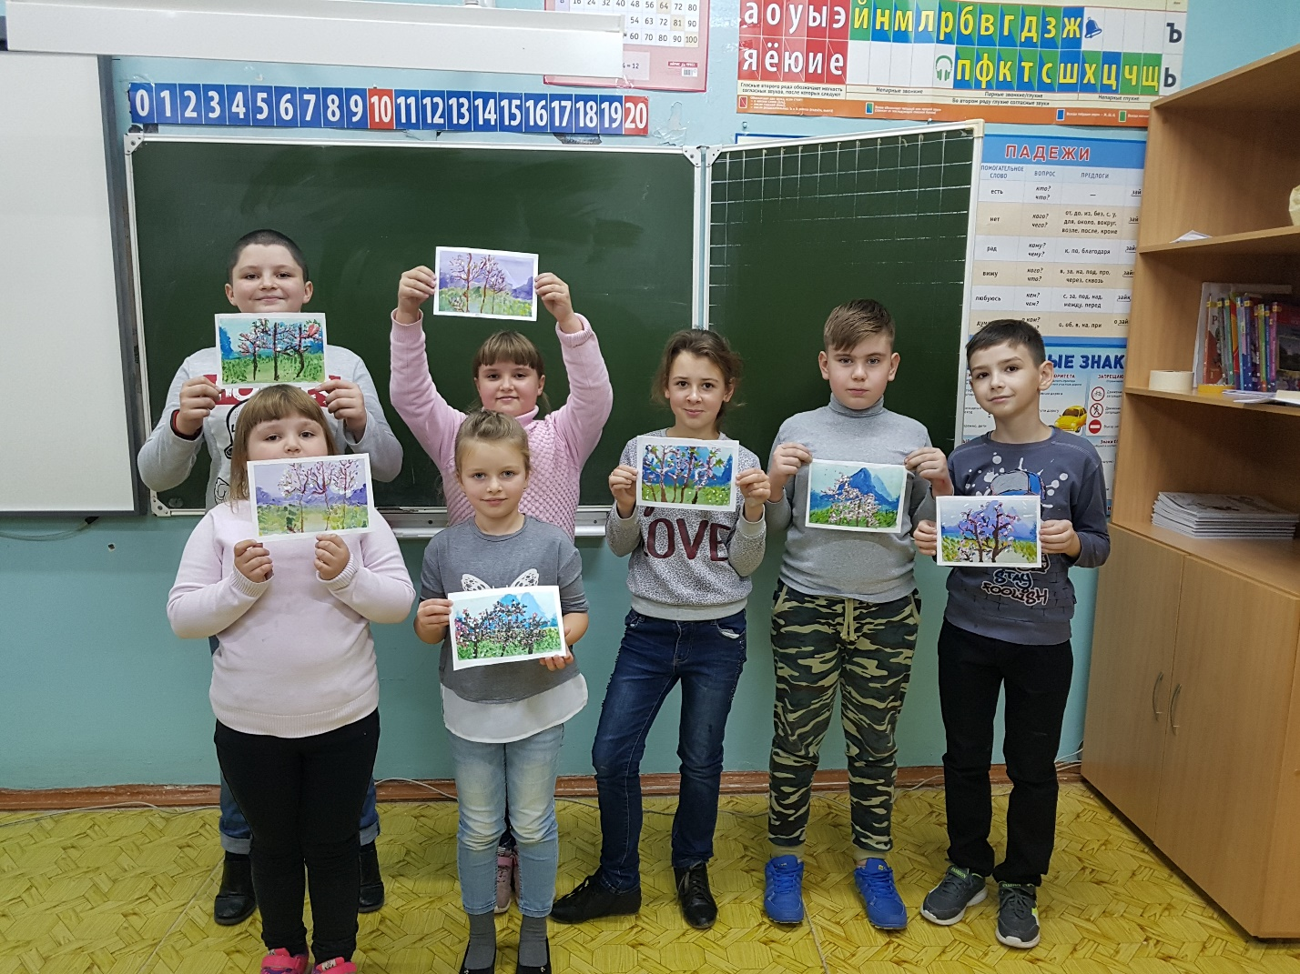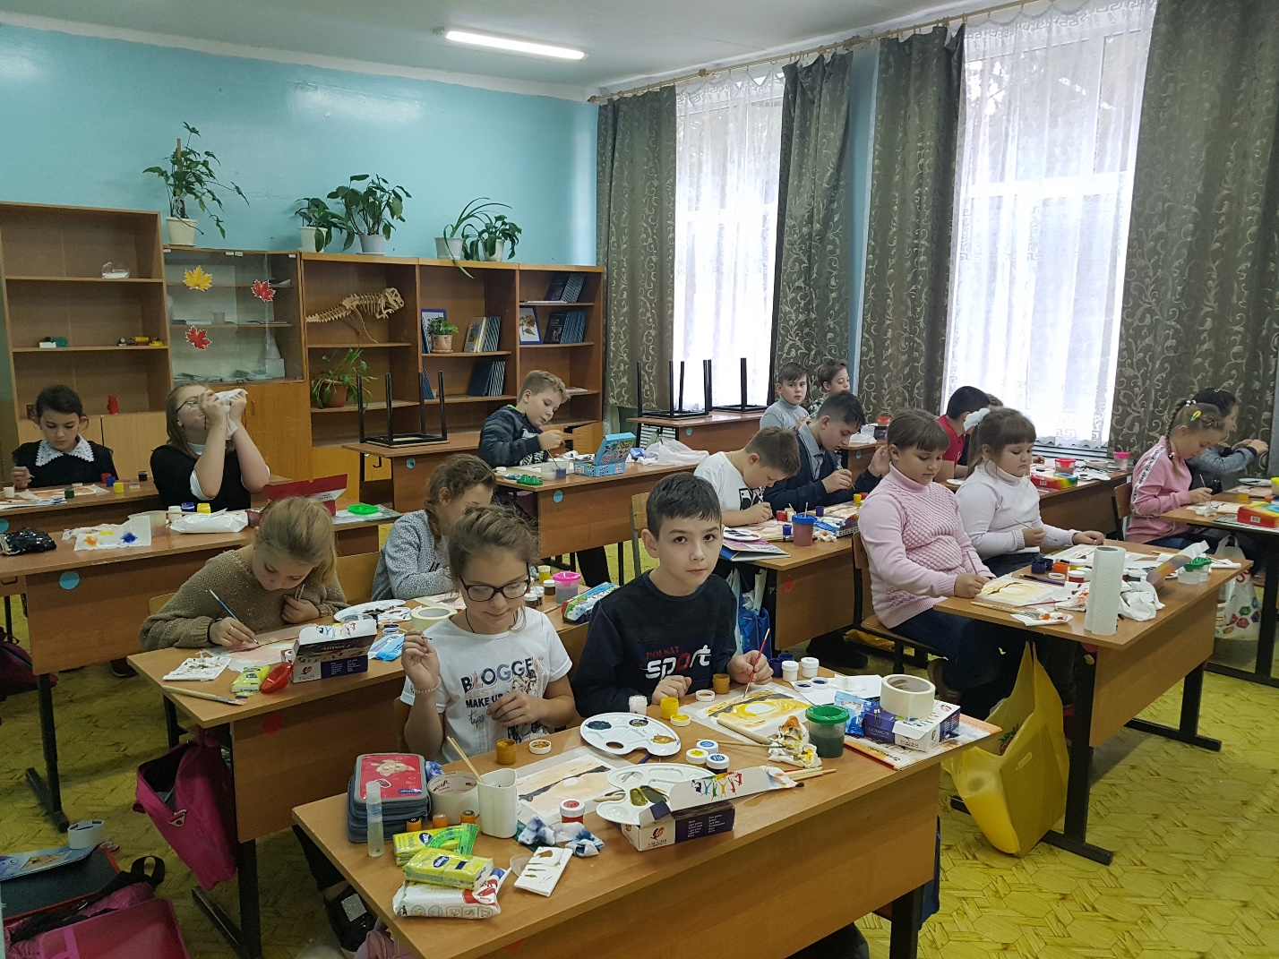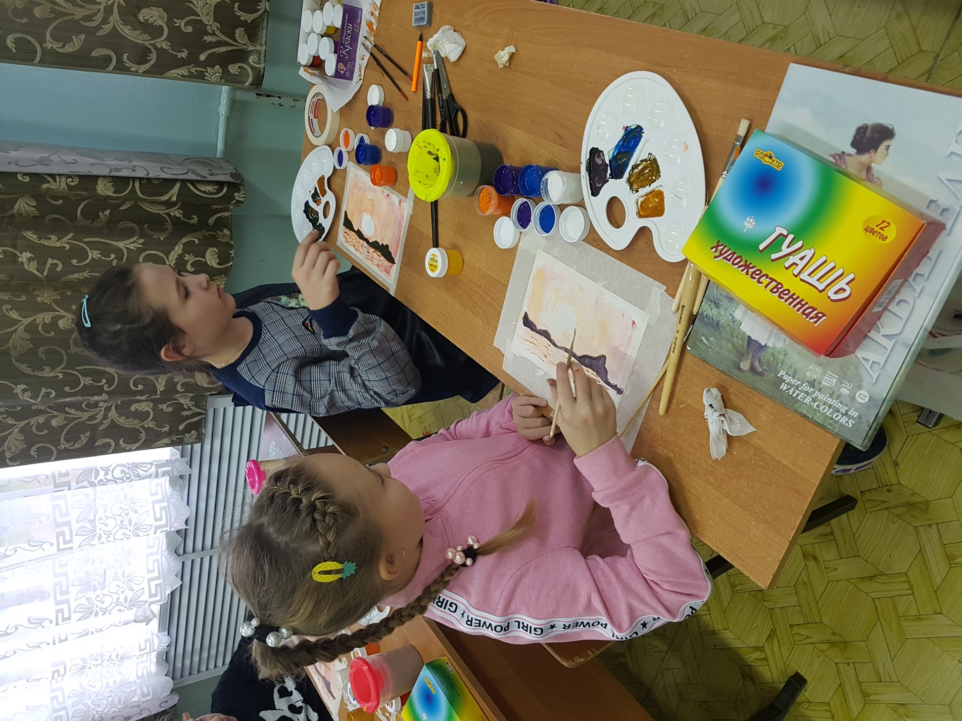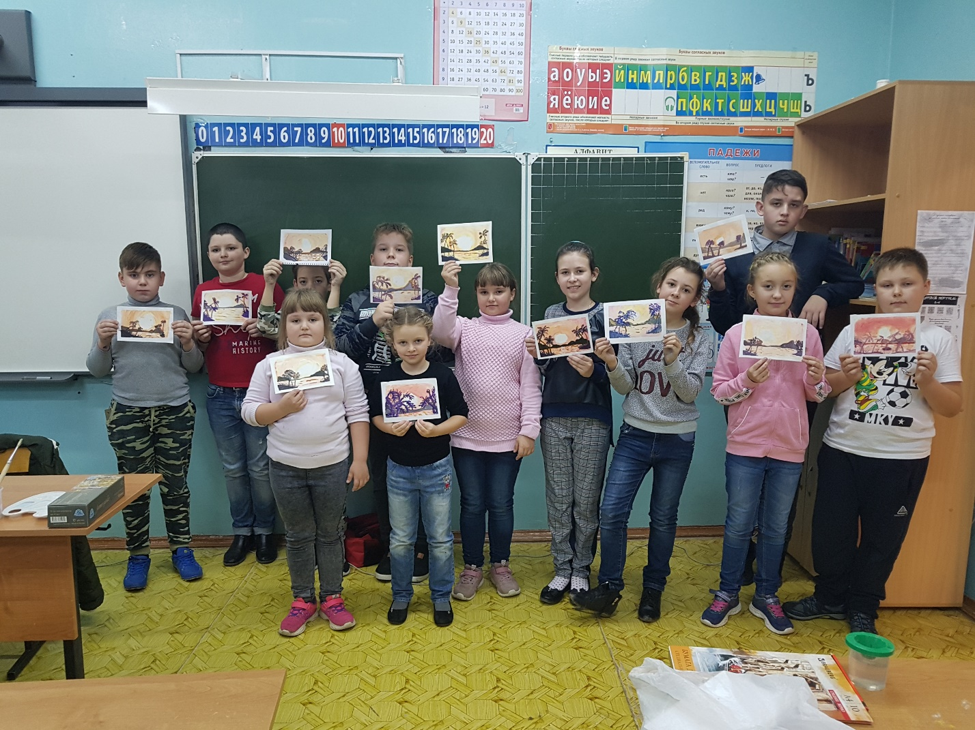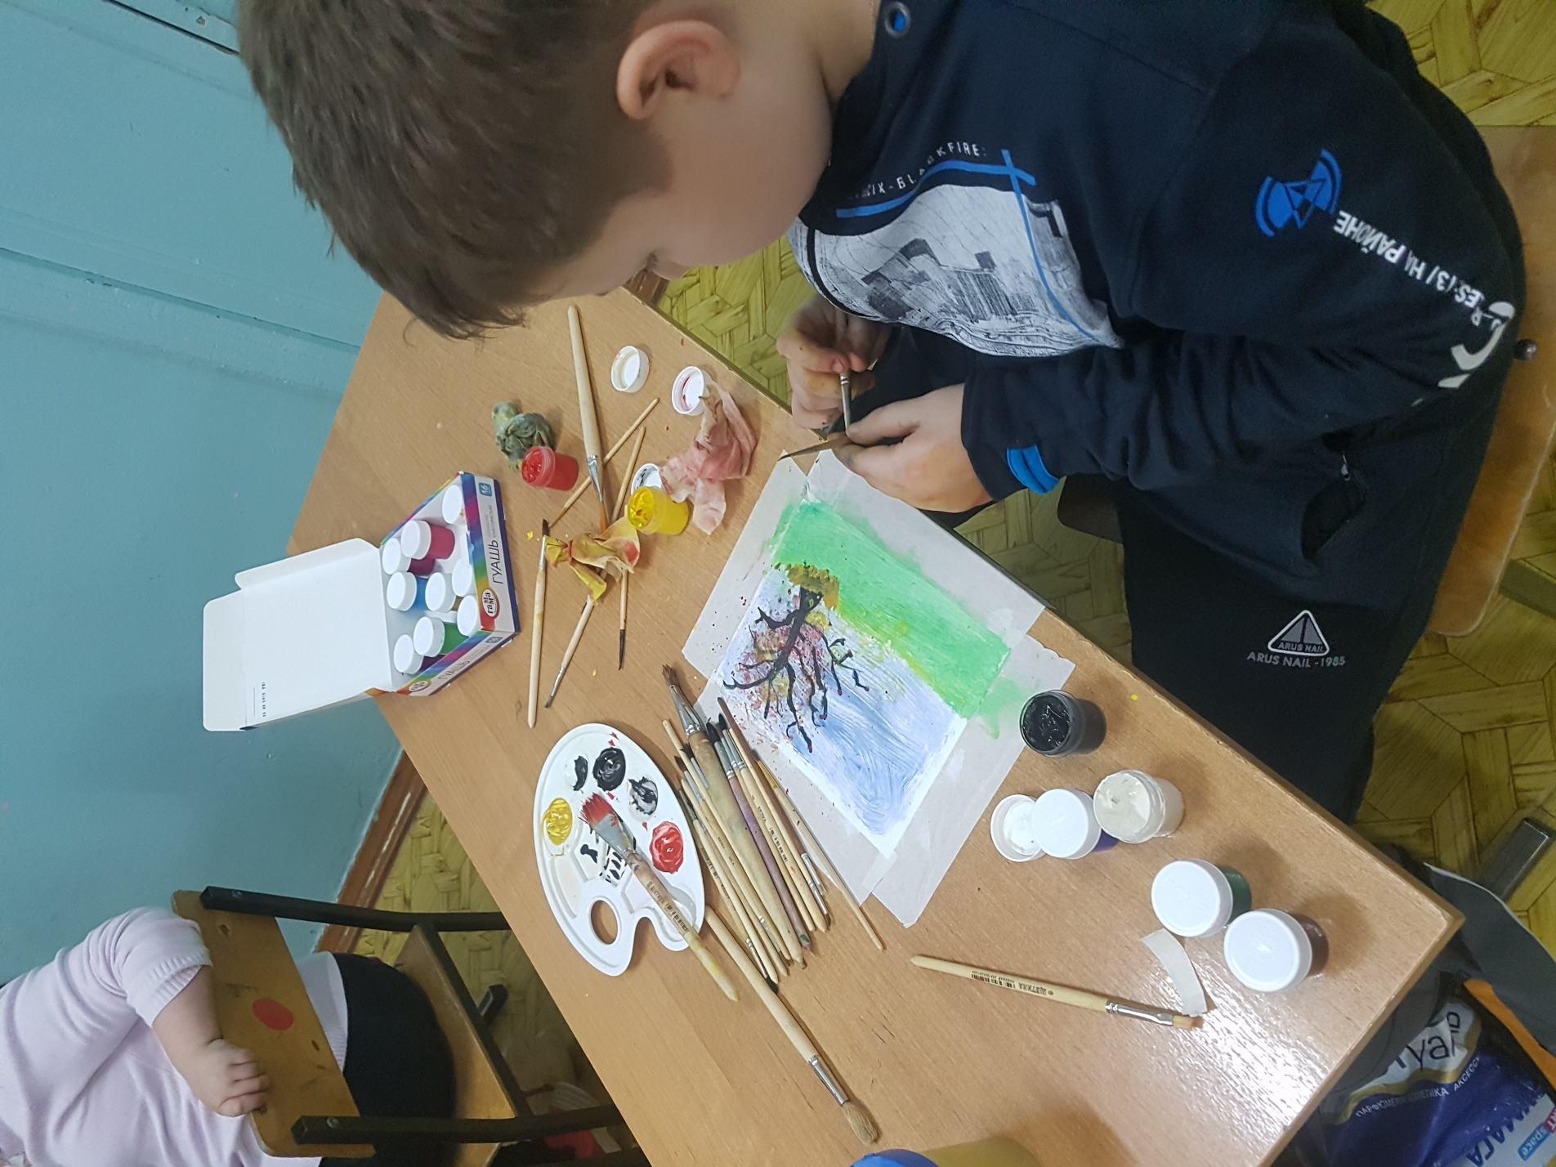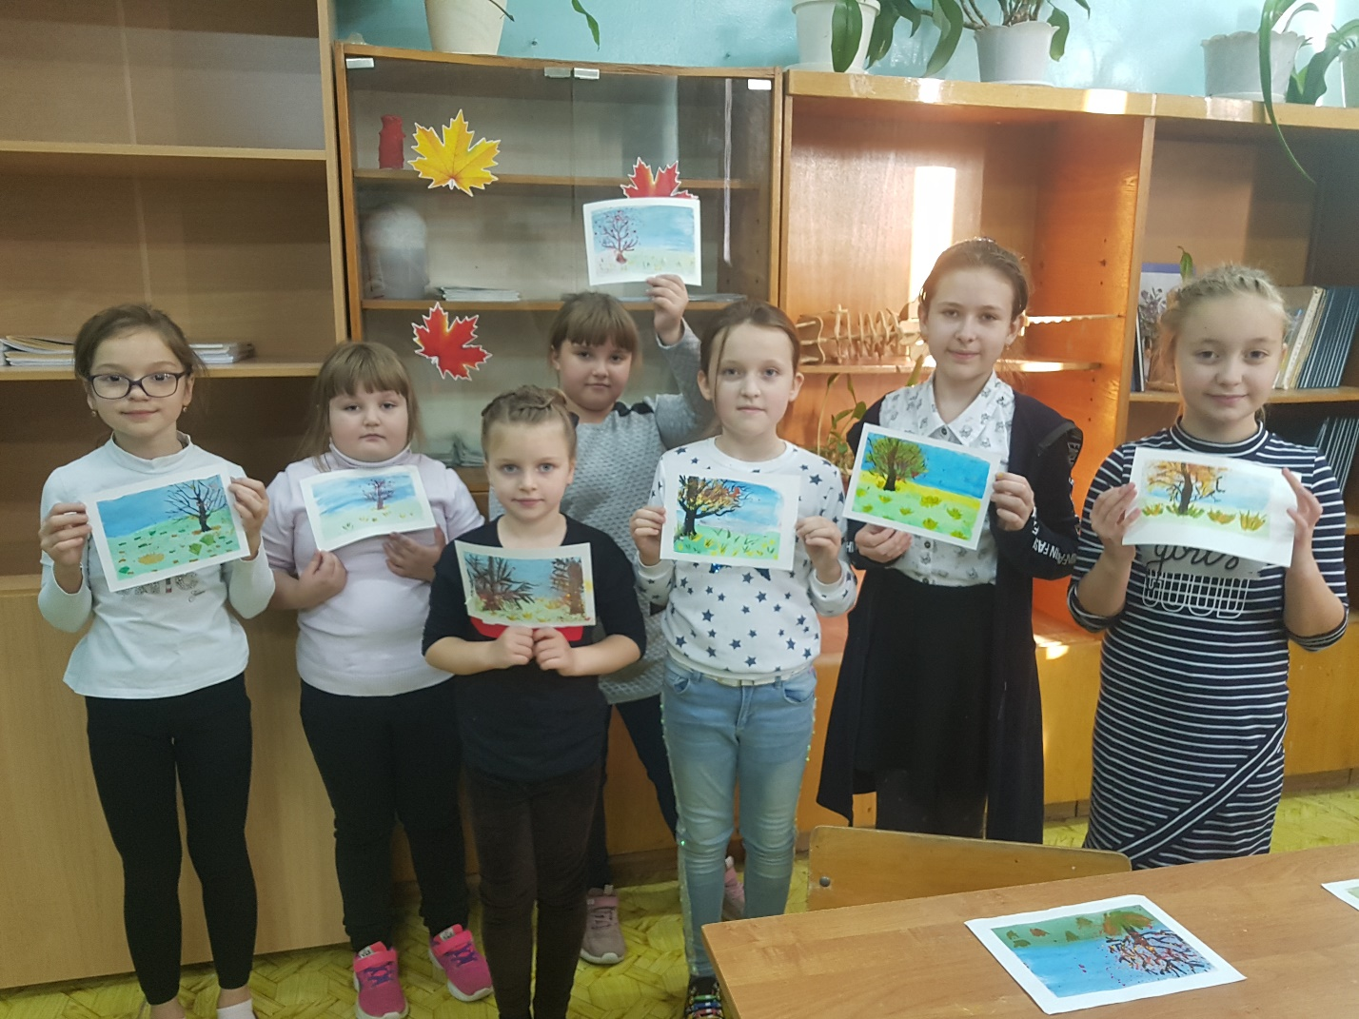

**Приложение 6**

